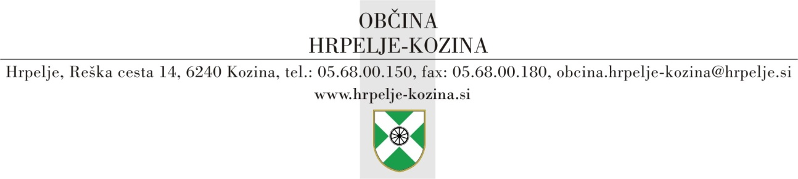

Številka: 03/2017
Datum: 18.04.2017

UPORABNIKOM VODE IZ
LOKALNEGA VODOVODA HOTIČNA

O B V E S T I L O

Obveščamo vse uporabnike pitne vode iz Lokalnega vodovoda Hotična, da je v sklopu izvajanja državnega monitoringa z dne 03.04.2017, ugotovljena neskladnost vzorca pitne vode z določbami Pravilnika o pitni vodi (Ur.l. RS 19/04, 35/04, 26/06, 92/06, 25/09, 75/15).

Zaradi tega vse uporabnike obveščamo, da je še vedno veljaven
ZAČASNI UKREP PREKUHAVANJA PITNE VODE
Zaščitni ukrep prekuhavanja vode ostaja v veljavi do preklica.
Navodila za prekuhavanje, varno uporabo in shranjevanje pitne vode so priložena na hrbtni strani tega obvestila. Vsa dodatna pojasnila in informacije dobite na telefonski številki: 040/42 88 82 ali 05/68 00 150.
Hvala za razumevanje in lepo pozdravljeni!

Saša LIKAVEC SVETELŠEK
ŽUPANJA

Poslano:
- Krajevna skupnost Slivje;
- Oglasna deska v naselju Hotična;
- Vsem gospodinjstvom v naselju Hotična;
- Objavljeno na internetni strani občine;
- Zbirka dokumentarnega gradiva.

NAVODILO O PREKUHAVANJU VODE

POVZETEK :
- Dezinfekcija pitne vode s prekuhavanjem je varna metoda.
- 3 minute vretja pomeni široko varnost.
- Če je voda motna, jo pred prekuhavanjem zbistrimo z usedanjem in nato filtriramo.
- Preprečiti je treba možnost naknadnega onesnaženja.
- Vodo shranimo na hladnem.
- Za pitje jo uporabljamo 24 ur, izjemoma 48 ur.

Zaradi večje varnosti priporočamo naj voda vre tri minute. Tri minute vretja zagotavlja tako široko varnost, da to vodo lahko uživajo tudi osebe z močno oslabljenim imunskim sistemom.
Zaradi možnosti naknadnega onesnaženja prekuhane vode je najbolje, da ostane v isti posodi, v kateri smo jo prekuhali. Hranimo jo v hladilniku v čisti in pokriti posodi. Tako pripravljeno vodo lahko za pitje uporabljamo 24 ur, izjemoma do 48 ur.
Če je voda motna, moramo pred prekuhavanjem vodo zbistriti in filtrirati s čem se odstrani večina delcev. To dosežemo z usedanjem in nato filtracijo skozi več plasti čiste, najbolje prelikane tkanine ali skozi čist papirnati filter (npr. pivnik, filter za kavo).
Ker je prekuhana voda lahko manj prijetnega okusa, za pitje priporočamo pripravo čaja oz. drugih napitkov, lahko pa jo zaužijemo v obliki juhe ali kakšne druge jedi.

